Câu **1**: [TH]

Bạn hãy chọn đáp án đúng:  
Bố mới mua một bao gạo. Sau 1 tuần, cả nhà ăn hết 7 k g gạo thì bao gạo còn 27 k g . Hỏi lúc đầu bao gạo đó nặng bao nhiêu ki-lô-gam?  


A. 20 B. 33 C. 21

D. 34

Lời giải:

**Bước 1:**

**Lý thuyết:**Muốn tìm số bị trừ ta lấy hiệu cộng với số trừ.  
  
Lúc đầu, bao gạo đó nặng là: 27 + 7 = 34 ( k g ) .  
**Đáp án:**34 k g .

Câu **2**: [TH]

Điền số thích hợp vào ô trống:  
Một cửa hàng đồ chơi đã bán 14 con búp bê và còn 27 con búp bê. Vậy lúc đầu cửa hàng đó có [[41]] con búp bê.  


Lời giải:

**Bước 1:**

**Lý thuyết:**Muốn tìm số bị trừ ta lấy hiệu cộng với số trừ.  
  
Lúc đầu cửa hàng đó có số búp bê là: 27 + 14 = 41 (con).  
**Đáp án:**41 .

Câu **3**: [TH]

Bạn hãy chọn đáp án đúng:  
Giải bài toán dựa theo tóm tắt sau:  
Nhi cho Lan      : 9 cái kẹo.  
Nhi còn              : 22 cái kẹo.  
Lúc đầu, Nhi có:... cái kẹo?  


A. 13 B. 14 C. 32

D. 31

Lời giải:

**Bước 1:**

**Lý thuyết:**Muốn tìm số bị trừ ta lấy hiệu cộng với số trừ.  
  
Ta viết lại bài toán gốc như sau: Nhi có một số kẹo. Sau khi cho Lan 9 cái kẹo thì Nhi còn 22 cái kẹo. Hỏi lúc đầu Nhi có bao nhiêu cái kẹo?  
Giải:  
Lúc đầu Nhi có số kẹo là: 22 + 9 = 31 (cái kẹo).  
**Đáp án:**31 cái kẹo.

Câu **4**: [TH]

Chọn đáp án đúng để điền vào ô trống:  
Một người thợ phải hoàn thành một số chi tiết máy trong ngày. Biết rằng người đó đã hoàn thành xong 49 chi tiết máy và chỉ còn 27 chi tiết máy chưa xong.  
Vậy người thợ đó phải hoàn thành tất cả [[76]] chi tiết máy.  
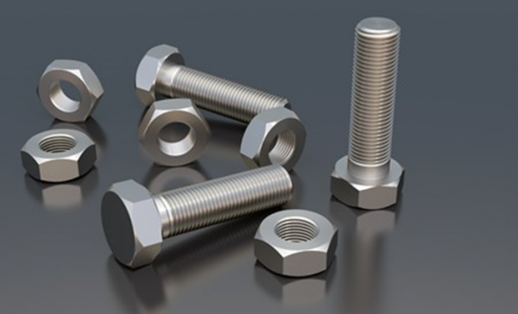

Lời giải:

**Bước 1:**

**Lý thuyết:**Muốn tìm số bị trừ ta lấy hiệu cộng với số trừ.  
  
Số chi tiết máy mà người thợ đó phải hoàn thành là: 27 + 49 = 76 (chi tiết máy).  
**Đáp án:**76 .